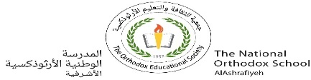مهمّة (4 ) في مادة الرياضيات

الصف الثاني الأساسي

الاسم : التاريخ : / /

الهدف:

يكتب الأعداد بالأرقام ) الصّيغة القياسيّة).

**السّؤال الأول:**

**أكتب الأعداد الآتية بالأرقام** ( الصّيغة القياسيّة):

ثَلاثمِئَة وستّة وَ أربعونَ

ثَمانمئة

مئة وسَبْعونَ

مِئَتانِ و ستّة وتِسعونَ

أَرَبعمئة و أَرْبَعة وخَمسونَ

تسعمِئَة وسبعة و ثَلاثونَ

سَبْعة وخَمسونَ

ستّمئة وَخَمسة

مِئَة وعَشَرَة

تِسْعمِئة وثلاثونَ

نورا أبو مريم

نورا ابو مريم

